В этом антиголовине я не буду отвечать на вопросы Головина, а просто соберу справочные материалы, советы и лайфхаки перед экзаменом.

1. **Матрица перехода**: $Б_{1}=C_{12}Б_{2}$
2. **Множество решений однородной системы** образует линейное пространство.
3. ОСЛАУ все является **совместной** по определению (По умолчанию есть решение, где все неизвестные равны 0).
4. Неоднородная система несовместна только в случае, если ранг её основной матрицы не равен рангу её расширенной матрицы.(Смотреть теорему Кронекера-Капелли)
5. Ранг матрицы + размерность пространства решений однородной системы = число неизвестных.
6. Система линейных алгебраических уравнений **совместна** тогда и только тогда, когда ранг её основной матрицы равен рангу её расширенной матрицы, причём:
   1. система имеет единственное решение, если ранг равен числу неизвестных;
   2. бесконечное множество решений, если ранг меньше числа неизвестных.
7. **Линейным оператором** в векторном пространстве $V$ называется линейное отображение пространства $V$ в себя. Причем это отображение удовлетворяет условиям:
$A\left(x+y\right)=Ax+Ay x,y∈V$

$A\left(λx\right)=λAx x∈V, λ∈R$

8. Матрица оператора меняется при **замене базиса** по этой формуле $$A_{2}=C_{21}A_{1}C_{12} \\ C_{12}A_{1}=A_{2}С_{12}$$
9. Ненулевой вектор $\overline{a}$ называется **собственным**, если вектором оператора $A$, если $A\overline{a}=λ\overline{a}$, где $λ$-**собственное значение** оператора $A$, отвечающее **собственному вектору $\overline{a}$** .
10. Находим их так : $\det{(A-λE)}=0$, где A- матрица оператора, $λ$– собственные значения. Потом подставляем найденные $λ$ в матрицу $(A-λE)$ и сокращаем пока не докопаемся до собственного вектора.
11. Совокупность всевозможных векторов 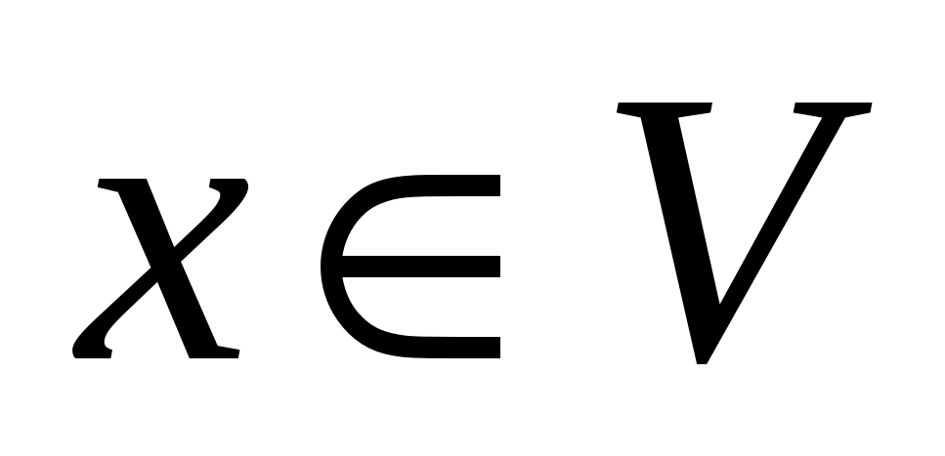 для которых 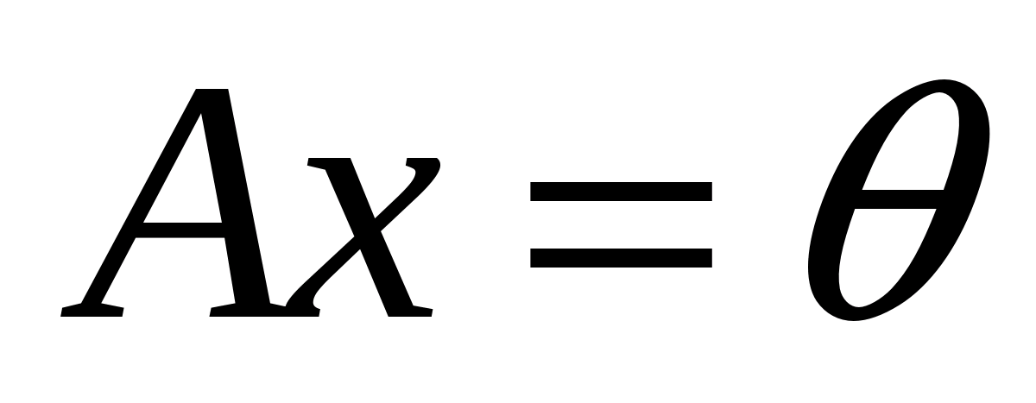 называется **ядром оператора $A$**  и обозначается $Ker A$.(Короче все векторы, переходящие в 0 — это ядро)  
      
    Совокупность всевозможных векторов вида 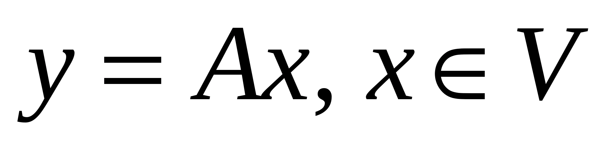 называется **образом оператора $A$**  и обозначается Im*A.* (То, куда переходят векторы, но не ноль - образ)  
      
    **Дефект оператора –** размерность ядра  
      
    **Ранг оператора** – размерность образа
12. Составляем матрицу оператора. Элементарными преобразованиями приводим матрицу слева к ступенчатому виду и транспонируем.
    1. Ненулевые строки левой матрицы образуют базис образа оператора A.
    2. Строки правой матрицы, которые являются продолжением нулевых строк левой матрицы, образуют базис ядра оператора A.
$\dim{V}=\operatorname{def}{A}+rg A$

14. **Собственный базис** – базис, состоящий из собственных векторов.
15. Если все **собственные значения оператора разные**, то оператор является оператором простого типа. Но если оператор является оператором простого типа, это не значит, что все его собственные значения разные. (Головин может это использовать как ловушку)
16. СНАЧАЛА ИЩЕМ СОБСТВЕННЫЕ ВЕКТОРЫ, А ПОТОМ ЯДРО И ОБРАЗ
17. **Билинейная форма** – это функция из $V ×V→R$ где выполняется  
 $B\left(x+y,z\right)=B\left(x,z\right)+B(y,z)$

 $B\left(αx,y\right)=αB(x,y)$

 $B\left(z, x+y\right)=B\left(z,x\right)+B(z,y)$

 $B\left(x, αy\right)=αB(x,y)$ 1. Иными словами, билинейная форма представляет собой числовую функцию $A(x,y)$ двух векторных аргументов $x$ и $y$,определенную на на всевозможных векторах $x и y$ вещественного линейного пространства Lи линейную по каждому из этих аргументов. Для билинейной формы можно записать матрицу. Там мы просто расписываем матрицу по коэффициентам. Смотреть квадратичную форму(обратите внимание, как записываются не квадратные члены многочлена. Мы там делаем половину в одну сторону, половину в другую)
18. **Квадратичная форма $$Q\left(x\right)=B(x, x)$$**  
    Иными словами, это как билинейная форма, но один и тот же аргумент мы используем на обоих “местах” – получается квадрат.  
      
    Квадратичную форму еще также можно определить как однородный многочлен второй степени от n переменных с действительными коэффициентами $$\sum_{i=1}^{n}{a_{ii}x_{i}^{2}+2\sum_{1≤i≤j≤n}{a_{ij}x_{i}x_{j}}}, a_{ij}∈R$$ 
      
    Квадратичную форму можно записать в матричном виде: $$x^{T}Bx$$ 
    где $x={\left(x_{1},x_{2},…,x_{n}\right)}^{T}$- столбец, составленный из переменных; $B=(a_{ij})$- симметрическая матрица порядка n, называемая матрицей квадратичной формы. $$x_{1}^{2}+4x_{1}x_{3}$$  
      
    Матрица: $$\left(\begin{matrix}1 & 0 & 2 \\ 0 & 0 & 0 \\ 2 & 0 & 0\end{matrix}\right)$$
19. **Знакоопределенная функция** – это функция, которая принимает только положительные(отрицательные) значения на всем промежутке. Такую функцию мы можем называть положительно(или отрицательно) определенной.  
      
    **Знакопостоянная функция** – функция, которая на промежутке положительных чисел принимает только положительные или отрицательные значения (то есть что-то одно, а не все сразу), а на промежутке отрицательных – противоположное значение (если на положительном промежутке положительные значения – значит принимает на отрицательном промежутке – отрицательные значения. И наоборот – положительный промежуток – отрицательные значения. Отрицательный промежуток – положительные значения)  
      
      
    **Знакопеременная** – функция, не являющаяся ни знакопостоянной или знакоопределенной (т. е. знак значений не зависит от промежутка, но при этом меняется)
20. Сформулируйте **Критерий Сильвестра** для разных определенностей.  
      
    Для положительной определённости квадратичной формы необходимо и достаточно, чтобы угловые миноры её матрицы были положительны.  
      
    Для отрицательной определённости квадратичной формы необходимо и достаточно, чтобы угловые миноры чётного порядка её матрицы были положительны, а нечётного порядка — отрицательны.
21. Так меняется **матрица билинейной формы при замене базиса $$B_{2}=C^{T}B_{1}C$$**
22. **Матрица Грама** – квадратная матрица, составленная из скалярных произведений системы векторов базиса.  
    Используем мы ее, как ни странно, для нахождения скалярного произведения. Работает это так $$\left(x_{1};y_{1};z_{1}\right)*\left(\begin{matrix}a & b & c \\ d & e & f \\ g & h & i\end{matrix}\right)*\left(x_{2};y_{2};z_{2}\right)$$ 
      
    (Она работает для пространства любой размерности) $$\overline{a}=\left(x;y\right) \\ \left|\overline{a}\right|=\left(x;y\right)*\left(\begin{matrix}α & β \\ γ & δ\end{matrix}\right)\left(\begin{aligned}x \\ y\end{aligned}\right)=\left(αx+γy;βx+δy\right)\left(\begin{aligned}x \\ y\end{aligned}\right)=αx^{2}+δy^{2}+\left(γ+β\right)xy \\ \cos\left(∠a;b\right)=\frac{\left(a;b\right)}{\left|a\right|*\left|b\right|}.$$

Обратите внимание, что в неканоническом базисе мы все делаем через матрицу Грама.

1. **Канонический вид** – если матрица этой формы диагональна. Иными словам – если форма вычисляется по формуле $$b_{11}x_{1}^{2}+b_{22}x_{2}^{2}+…+b_{nn}x_{n}^{2}$$
2. **Нормальный вид** – если матрица диагональна и на диагонали стоит стоят только единицы, нули и минус единицы.
$i_{+}=количество положительных b из 23 пункта$ $$i_{-}=количество отрицательных b из 23 пункта \\ i_{0}=\dim{V}-i_{+}-i_{-}$$

4. **Метод Лагранжа**(Приведение квадратичной формы к каноническому виду)  
     
   Гляньте пример в лекциях Головина. Мы там тупо берем квадраты. Единственное что могу сказать: сначала составьте матрицу формы. Сразу поймете, сколько $i_{0}$ и сколько $i_{+}+i_{-}$ (Смотреть пункт 25). А теперь:  
     
   МЕТОД ЛАГРАНЖА СОСЕТ  
     
   КАК ПРИВЕСТИ КВАДРАТИЧНУЮ ФОРМУ К КАНОНИЧЕСКОМУ ВИДУ НЕ ЕБЯ СЕБЕ МОЗГ ВЫДЕЛЕНИЕМ КВАДРАТА И ЧТОБ ГОЛОВИН СКАЗАЛ МАЛАЦА

1)Записываем в матричном виде

2)на диагоналях вычитаете x(типо лямбда)

3)Заходите сюда https://matrixcalc.org, записываете матрицу из пункта 2

4)записываете матрицу из пункта 2

5)Находите определитель

6)Приравниваем к 0

7)Ищете корни

8)Вы нашли коэффициенты

(Не всегда работает, если есть одинаковые лямбды. Чекните 15 пункт)